Políticas fiscales para un mundo transformado
Por Vitor Gaspar y Gita Gopinath
La actual pandemia de COVID-19 ya ha dado lugar a una respuesta de política fiscal sin precedentes de cerca de USD 11 billones en todo el mundo. Pero los casos confirmados y las muertes siguen aumentando con rapidez, y la respuesta en materia de salud pública tendrá que seguir siendo la prioridad número uno de las autoridades económicas, al tiempo que deben mantener en vigor políticas fiscales flexibles y de apoyo y prepararse para un cambio económico transformador.
Ante la pronunciada caída del producto mundial, ha sido necesaria una respuesta fiscal masiva para aumentar la capacidad sanitaria, reemplazar los ingresos perdidos por los hogares y evitar quiebras a gran escala. Pero la respuesta de política económica también ha contribuido a que la deuda pública mundial haya alcanzado su nivel más alto jamás registrado, hasta más del 100% del PIB mundial, por encima de los picos alcanzados tras la Segunda Guerra Mundial.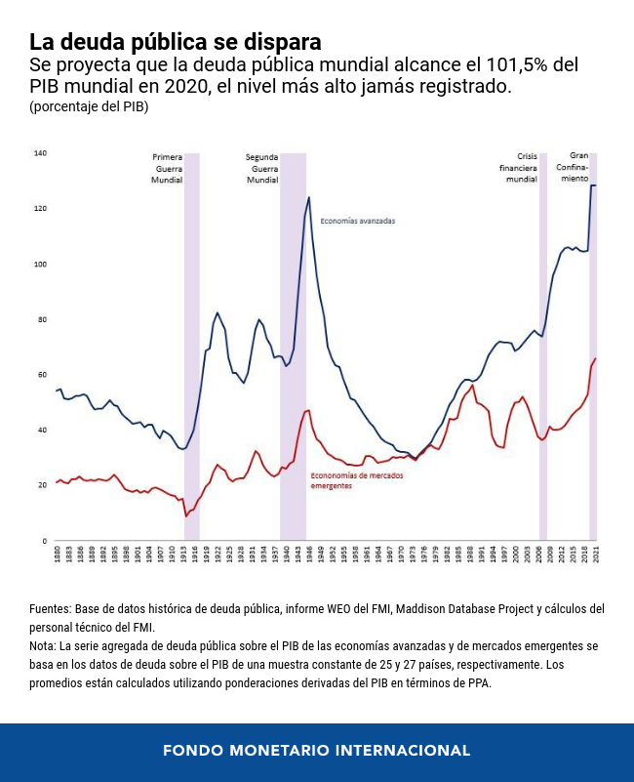
De acuerdo con la base de datos del Monitor Fiscal de las medidas fiscales de los países en respuesta a la pandemia de COVID-19 , que abarca una muestra representativa de más de 50 países, el apoyo fiscal total a escala mundial hasta el momento se ha dividido prácticamente a partes iguales en apoyo ordinario —medidas con un efecto directo sobre el ingreso y el gasto, tales como el aplazamiento del pago de impuestos y las transferencias monetarias— y en apoyo extraordinario, que incluye préstamos del sector público, aportaciones de capital y garantías públicas.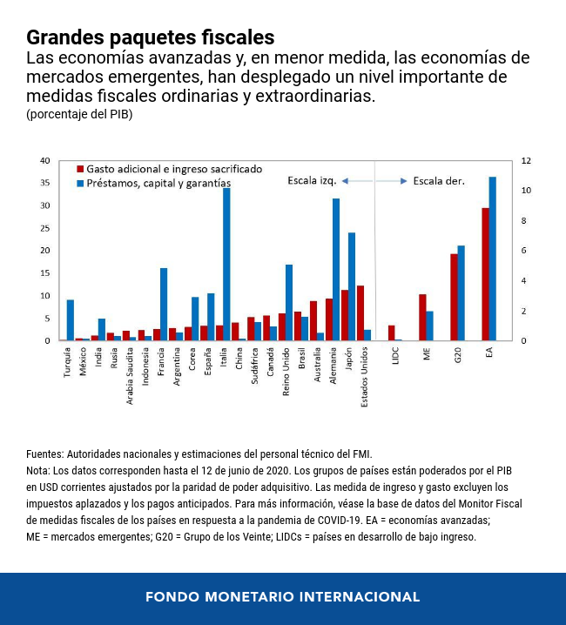
Política fiscal para la reapertura gradual del Gran Confinamiento
La necesidad de medidas fiscales no termina aquí, ya que todavía no estamos fuera de peligro. Aun cuando muchos países están saliendo tímidamente del Gran Confinamiento, en ausencia de una solución a la crisis sanitaria sigue existiendo una gran incertidumbre en torno a la trayectoria de la recuperación.
La principal prioridad sigue siendo la salud pública. Las políticas que atenúan los riesgos sanitarios contribuyen de manera importante a restaurar la confianza y la seguridad, lo que ayuda, por tanto, a la actividad económica y al empleo y reduce la presión sobre las finanzas públicas. Además, de cara al futuro los procedimientos de contención temprana y focalizada supondrán un costo fiscal y económico mucho más limitado, en comparación con el confinamiento general. Es fundamental disponer de datos sobre resultados socioeconómicos y sanitarios que sean precisos, oportunos y completos para poder monitorear los brotes y reaccionar con rapidez ante los mismos, así como para ofrecer a las personas la seguridad de que se podrán gestionar las futuras olas de contagios.
En segundo lugar, la política fiscal tendrá que seguir siendo flexible y proporcionando apoyo hasta que se garantice una salida segura y permanente a la crisis. Aunque la trayectoria de la deuda pública podría moverse aún más al alza en un escenario adverso, adelantarse a realizar una consolidación fiscal antes de lo que se justifique presenta un riesgo incluso mayor de frustrar la recuperación, con mayores costos fiscales en el futuro. Las autoridades económicas deben preparar planes de contingencia que puedan adaptarse con flexibilidad para gestionar los riesgos fiscales, económicos y sanitarios de brotes recurrentes. Para evitar retrasos en el suministro de apoyo focalizado, podría ser necesaria una nueva generación de estabilizadores automáticos.
En tercer lugar, la crisis será transformadora. Es probable que muchos empleos destruidos por la crisis no se recuperen. Será necesario facilitar la transferencia de recursos desde sectores que podrían reducirse de forma permanente, como los viajes aéreos, hacia sectores que se están ampliando, como los servicios digitales. El apoyo debe desplazarse desde el mantenimiento de los empleos hacia el apoyo a las personas que reciben nueva capacitación o cambian de sector. Será necesario distinguir las empresas con falta de liquidez pero solventes de las empresas insolventes. Los gobiernos pueden adoptar nuevas medidas, como el uso de bonos convertibles y las aportaciones de capital (o incluso nacionalizar de forma temporal) a empresas estratégicas y sistémicas. Muchos países también tendrán que adoptar medidas con rapidez y determinación para mejorar los mecanismos legales de resolución del sobreendeudamiento y evitar daños económicos a largo plazo.
Mantener la deuda en niveles sostenibles
La necesidad de mantener el apoyo fiscal es clara, pero esto plantea la cuestión de cómo pueden los países financiar este apoyo sin que la deuda llegue a niveles insostenibles. En 2020, se prevé que, en comparación con la Actualización de Perspectivas de la economía mundial de enero de 2020, los déficits fiscales sean más de cinco veces superiores en las economías avanzadas (EA) y más del doble en las economías de mercados emergentes (EME), dando lugar a un salto sin precedentes de la deuda pública de, respectivamente, 26 y 7 puntos porcentuales del PIB.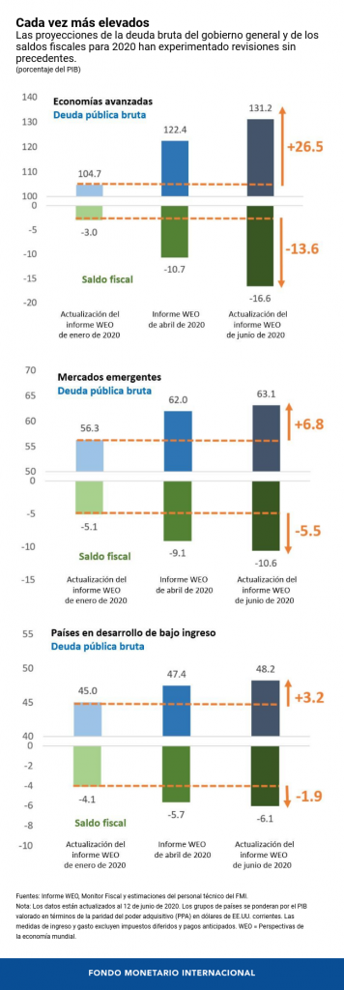
Muchos gobiernos podrán aprovechar costos de endeudamiento en niveles históricamente bajos, y que se proyecta que sigan así durante un período largo de tiempo, ya la crisis está aumentando los ahorros precautorios y reduciendo la demanda de inversión. Asimismo, con economías cuyo funcionamiento se prevé que esté por debajo de su potencial durante un tiempo, las presiones inflacionarias seguirán siendo débiles, al igual que la necesidad de que los bancos centrales aumenten las tasas de interés. Se prevé que la deuda pública se estabilice en 2021 (sin incluir a Estados Unidos y a China), impulsada por las bajas tasas de interés y un fuerte repunte esperado de la actividad económica en el escenario de base.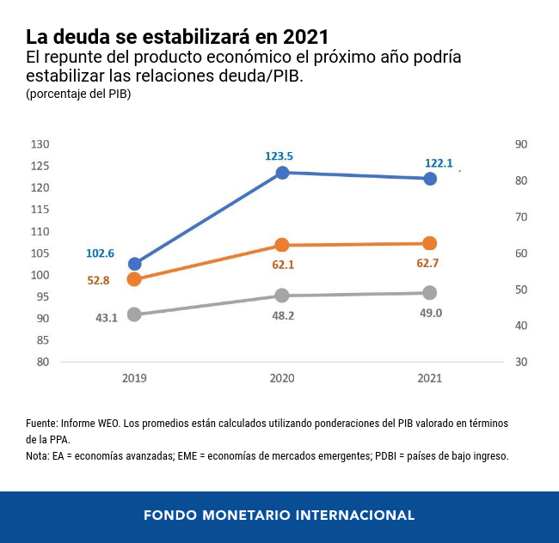
Aun así, se recomienda actuar con prudencia. Existe una gran diferencia en los niveles de deuda y la capacidad de financiamiento de los países, así como una gran incertidumbre que rodea a las previsiones. Los costos de endeudamiento pueden aumentar con rapidez, en especial para las economías emergentes y los mercados preemergentes, como ya fue el caso en marzo. También será fundamental asegurar que exista una trayectoria que permita volver a balances fiscales sostenibles en los países que entraron en esta crisis con niveles de deuda ya elevados y bajo crecimiento. Los gobiernos tendrán que seguir planes creíbles a mediano plazo que se basen en la mejora de la movilización de ingresos públicos —también mediante la reducción de la elusión fiscal—, el aumento de la progresividad fiscal en algunos casos, la fijación de precios del carbono y una mayor eficiencia del gasto (por ejemplo, con la eliminación de subsidios a los combustibles fósiles). La comunicación transparente de estos planes contribuirá a contener la posible volatilidad en los mercados de deuda soberana en la transición. Además, las instituciones internacionales deben velar por que el acceso a la liquidez internacional no se vea interrumpido por pánicos autoinducidos de los mercados.
La comunidad internacional asimismo debe velar por que los países en desarrollo de bajo ingreso vulnerables, y que no tengan los recursos necesarios para apoyar sus sistemas de atención sanitaria y mantener las fuentes vitales de actividad, tengan acceso a financiamiento concesionario y, en algunos casos, a donaciones. Setenta y dos países han recibido ya asistencia de emergencia del FMI, pero será necesario mucho más apoyo bilateral y multilateral. A su vez, las naciones más pobres necesitarán que continúe el alivio de la deuda, entre otras cosas, a través de la iniciativa del G-20 para la suspensión del servicio de la deuda.
Políticas fiscales tras la COVID-19
Una vez que se disponga ampliamente de una vacuna y de terapias eficaces frente a la COVID-19, entraremos en un mundo pos-COVID-19 y abandonaremos realmente el Gran Confinamiento. Esto solo será posible si la solidaridad internacional permite el acceso de todas las personas a tratamientos y vacunas, tanto en países desarrollados como en desarrollo. En esta etapa, los gobiernos deben reorientar la política fiscal hacia el crecimiento inclusivo, sostenible y resiliente.
Las autoridades económicas deben abordar el aumento de la pobreza y la desigualdad, así como las debilidades estructurales expuestas por la crisis para estar mejor preparadas ante futuros shocks. Esto requiere invertir en sistemas sanitarios más fuertes, redes de protección social con mejores recursos y la digitalización. Las autoridades deben apoyar activamente las inversiones benignas para el clima, que promuevan un crecimiento más verde, con un importante componente de empleo e impulsado por la innovación. La política fiscal también debe abordar la desigualdad mediante el gasto dirigido al acceso universal a la sanidad y la educación, así como sistemas tributarios progresivos.
Es imposible predecir con gran seguridad cómo será el mundo tras la COVID-19. Lo que está claro es que las transformaciones serán profundas. Independientemente de cómo sea el futuro, serán necesarias políticas fiscales que faciliten el cambio estructural, aborden las desigualdades y apoyen la transición hacia un futuro más verde.

